**3D车模_详细设计文档**

|  |  |  |  |
| --- | --- | --- | --- |
| **Date** | **Author** | **Version** | **Comments** |
| 2022-03-15 | 陈明瑶 | V0.1 | 初始版本 |
| 2022-03-18 | 陈明瑶 | V0.2 | 1.新增车身颜色控制  2.新增车身颜色设置流程图  3.补全数字香氛信号信息  4.补全座椅按摩模信号信息  5.补全氛围灯控制信号信息 |
| 2022-03-19 | 陈明瑶 | V0.3 | 1.增加后备箱信号逻辑说明  2.增加后备箱按钮可用状态判断逻辑描述  3.增加座椅按摩调节的信号逻辑描述 |
| 2022-03-22 | 陈明瑶 | V0.4 | 1. 增加手动后备箱模式的处理逻辑说明 2. 增加天窗控制逻辑描述 |
| 2022-03-25 | 陈明瑶 | V0.5 | 1. 修改天窗/遮阳帘状态更新逻辑 |
| 2022-04-6 | 陈明瑶 | V0.6 | 1. 添加后备箱按钮可用性判断流程图 |
| 2022-04-15 | 陈明瑶 | V0.7 | 1. 添加座椅按摩的开关（TX）信号  2. 添加座椅按摩的开关（RX）信号  3. 添加识别是否具备座椅按摩功能的信号逻辑  4. 添加识别是否具备氛围灯功能信号逻辑  5. 添加识别是否具备香氛功能信号逻辑 |
| 2022-04-20 | 陈明瑶 | V0.8 | 1. 添加香氛通道相关信号描述 2. 添加Transmission Type config配置描述 |

目录

1.1 Purpose 3

2 Component Design 3

2.1 Architecture Design Reference 3

2.2 Requirements 3

2.3 Feature ID 4

2.4 Runtime Environment 4

2.5 System Diagram 5

2.6 Sequence Diagram 6

2.6.1 Sequence1 6

2.6.2 Sequence2 6

2.7 Source Code File 7

2.8 External libraries 7

3 Function 8

3.1 Function - 四门开关状态显示 8

3.2 Function - 灯光状态显示 8

3.3 Function - 天窗&遮阳帘控制及状态显示 8

3.4 Function - 后备箱控制及状态显示 11

3.5 Function – 胎压状态显示 12

3.6 Function – 车身颜色 13

3.7 Function – 氛围灯控制 14

3.8 Function – 座椅按摩控制 15

3.9 Function – 香氛调节控制 17

3.10 Function – 音效调节控制 17

3.11 Function – 车辆异常信息显示 18

4 Error Case 19

4.1 Error Case Design 19

4.2 Artificial Restoration 19

## Purpose

为明确SYNC+ Phase V 3D车模的需求，对3D车模模块需求进行分析，整理出3D车模模块内部的软件设计，本文档供Ford EESE-inhouse团队，项目经理，App技术Leader，架构师，开发人员参考。

# Component Design

## Architecture Design Reference

|  |
| --- |
| **Design Documents** |
| 【707&747】 UE_3D Model Control 3D车模控制_V2.8.0_20220228.pdf |
| Specification+for+functional+requirements+of+ambient+light-V0.10525(1).docx |
| Frunk Softswitch Interface Client SPSS v1.2 July 15 2020.pdf |
| Digital Scent SPSS v1.0 Sep 7, 2021.pdf |
| Vehicle Settings APIM SPSS v1.30 Nov 5, 2021.pdf |
| Settings In Infotainment CenterStack SPSS v1.24 Oct 7, 2021.pdf |

## Requirements

说明对本系统的主要的输入输出项目、处理的功能性要求，参考/PRD/SPSS/MRD/One page/HMI设计等文档，插入UI/UE的设计图

|  |  |
| --- | --- |
| **Function** | **Sub Function** |
| 3D车模显示与操控 | 车模缩小与放大 |
| 车门开关状态显示 |
| 后备箱控制 |
| 后备箱开关状态显示 |
| 天窗开合状态显示 |
| 天窗控制 |
| 遮阳帘状态显示 |
| 遮阳帘控制 |
| 遮阳帘颜色显示 |
| 近光灯效果显示 |
| 远光灯效果现实 |
| 日间行车灯效果显示 |
| 位置灯效果显示 |
| 车模颜色显示 |
| 车模颜色设置 |
| 车辆异常信息显示 |
| 胎压显示 |
| 车内视角功能 | 香氛调节 |
| 主驾座椅按摩调节 |
| 副驾座椅按摩调节 |
| 氛围灯调节 |
| 音效控制功能 |
| 埋点 | 统计3D车模车外视角交互界面停留时长，同时存、总里程、当前副驾是否有人。 |
| 统计3D车模车外视角交互界面开启次数，同时存、总里程、当前副驾是否有人。 |
| 统计3D车模车内视角界面开启次数,同时存总里程、当前副驾是否有人。 |
| 统计3D车模车内视角每个控制界面的停留时长，总里程、当前副驾是否有人; 针对车模V2.0具备车内视角的车型，在香氛、座椅按摩等界面分别停留的时长；针对车模V3.0, 为3D车内视角的总停留时长 |
| 统计3D车模车内车外每个车控交互开关和设置的使用次数,总里程、当前副驾是否有人、on/off次数、每个设置项的调节次数、每个车内视角设置项选择“更多设置”跳转到车辆设置对应的功能全量设置菜单的次数 |
| 统计3D车模点击跳转到Demo Mode等其它车载APP的次数,同时存时间戳、总里程、当前车速、当前副驾是否有人 |
| 统计车模车身颜色的选择 |

## Feature ID

|  |
| --- |
| **Function Feature ID** |
| SYNC+_Z1000 |

## Runtime Environment

|  |  |
| --- | --- |
| **Item** | **Environment** |
| Software Environment | Android R |
| Hardware Environment | Qualcomm 8155 |
| Development Tools | Android studio、Kanzi Studio |

## System Diagram

Kanzi

KanziEngine

Launcher

KanziView

KanziHelper

CarServiceManagerHelper

CarService

Car-lib

FordCarSensorManager

FordCarCabinManager

FordCarLampManager

…

Control

Status Callback

AndroidDataSourceManager

AndroidNotifyListener

JNI

VHA

VHA Exception

1. dispatchKeyEvent

notifyDataChange ③

onCarXXStatusChange ④

setIntProperty ⑤

1. setKzDataTypeInt
2. onChangeEvent
3. onFordCarXXXChange

②

④

⑤

sendBroadcast

(FordVehicleService)

Kanzi交互流程主要分三类：

1. 用户操作车模常规展示功能

该功能实现流程由Launcher通过KanziView将用户的操作手势透传给KanziEngine，引擎处理后渲染到KanziView上呈现，列如车模拖动、放大、缩小等功能。

数据流：① -> ② -> ⑤

2. 用户操作车模车控联动功能

该功能实现流程由Launcher通过KanziView将用户的操作手势透传给KanziEngine，引擎处理后将车控意图结果通过JNI接口反馈到Launcher，然后由Launcher调用CarService提供的车控接口下发Tx信号，列如通过车模打开天窗、后备箱等功能。

数据流：① -> ② -> ③ -> ④ -> ⑤

3. 车模实时显示车辆状态(车灯、车门、天窗、胎压、报警等信息)

该功能实现流程由Launcher通过CarService提供的信号监听接口监听车控Rx信号的变化或者通过广播监听车辆异常信息上报，当Rx信号变化或车辆异常信息上报后，Launcher通过JNI接口将Rx信号或车辆异常信息透传给KanziEngine，引擎处理后渲染到KanziView上呈现，列如引擎、胎压等异常状态显示、车门状态显示等功能。

数据流：① -> ② -> ③ -> ④ -> ⑤

## Sequence Diagram

### Sequence1

Kanzi初始化时序图

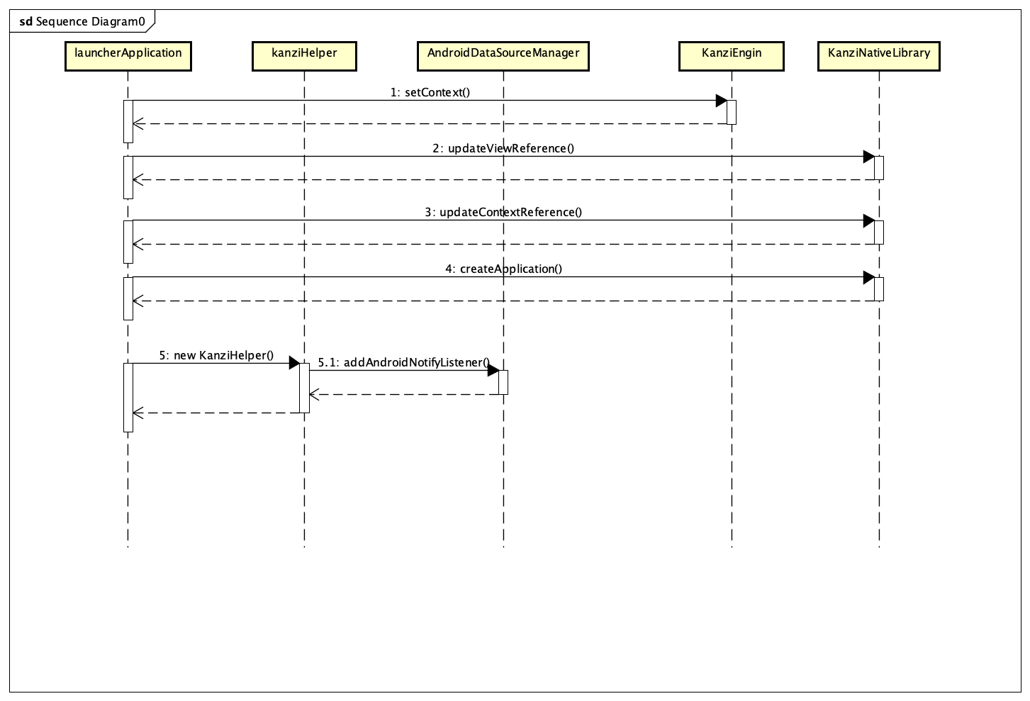

### Sequence2

打开天窗

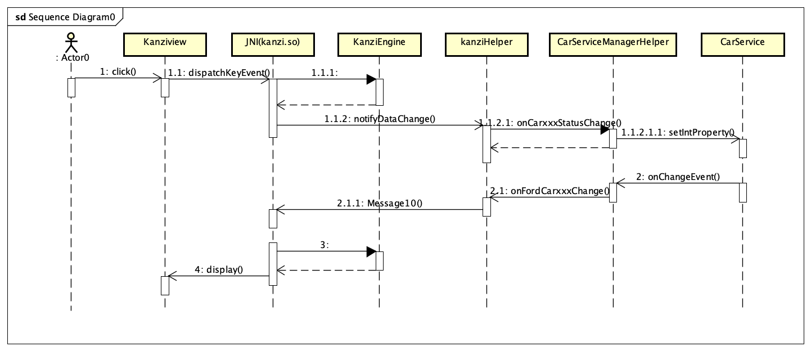

## Source Code File

|  |  |
| --- | --- |
| **File** | **Description** |
| KanziView.java | 基于TextureView实现车模渲染显示效果 |
| KanziHelp.java | 管理Android同Kanzi通讯接口实现的封装类 |
| CarServiceManagerHelper.java | 管理Launcher与CarService连接状态以及透传车辆信号功能的封装类 |
| VHA | 提供车辆异常信息的模块 |

## External libraries

|  |  |
| --- | --- |
| **Libraries** | **Usage** |
| kanzi_engine.jar | 获取3D车模View |
| CarService.jar | 获取和监听车辆信息，进行车辆控制 |
| AndroidDataSource.jar | 3D车模与Launcher的通讯插件 |
| libAndroidDataSource.so  libc++_shared.so  libDynamicSetScrollTarget.so  libkanzi.so  libkzcore.so  libkzcoreui.so  libkzui.so  libNode3D_Tracker.so  libValueTicker.so | Kanzi的native实现 |

# Function

## Function - 四门开关状态显示

功能描述：车门开启时车模对应的门会开启

信号：

|  |  |  |  |
| --- | --- | --- | --- |
|  | **Signal Name** | **Description** | **PropertyId** |
| 主驾车门 | DrStatDrv_B_Actl | 0关，1开 | FordCarCabinManager.ID_DRV_DOOR_AJAR_STATE |
| 副驾车门 | DrStatPsngr_B_Actl | 0关，1开 | FordCarCabinManager.ID_PSG_DOOR_AJAR_STATE |
| 左后车门 | DrStatRl_B_Actl | 0关，1开 | FordCarCabinManager.ID_REAR_LEFT_DOOR_AJAR_STATE |
| 右后车门 | DrStatRr_B_Actl | 0关，1开 | FordCarCabinManager.ID_REAR_RIGHT_DOOR_AJAR_STATE |

## Function - 灯光状态显示

功能描述：状态显示:近光灯、远光灯、日间行车灯(常亮)、位置灯

信号：

|  |  |  |  |
| --- | --- | --- | --- |
|  | **Signal Name** | **Description** | **PropertyId** |
| 近光灯 | HeadLampLoActv_B_Stat | off=0x0  on=0x1 | FordCarLampManager.ID_HEAD_LAMP_LO_STAT |
| 远光灯 | HeadLghtHiOn_B_Stat | off=0x0  on=0x1 | FordCarLampManager.ID_HEAD_LIGHT_HI_STAT |
| 位置灯 | ParkLamp_Status | off=0x0  on=0x1 | FordCarLampManager.ID_PARK_LLAMP_HI_STATUS |
| 日间行车灯 | NA | 常亮，不需要信号触发 | 无 |

## Function - 天窗&遮阳帘控制及状态显示

功能描述：

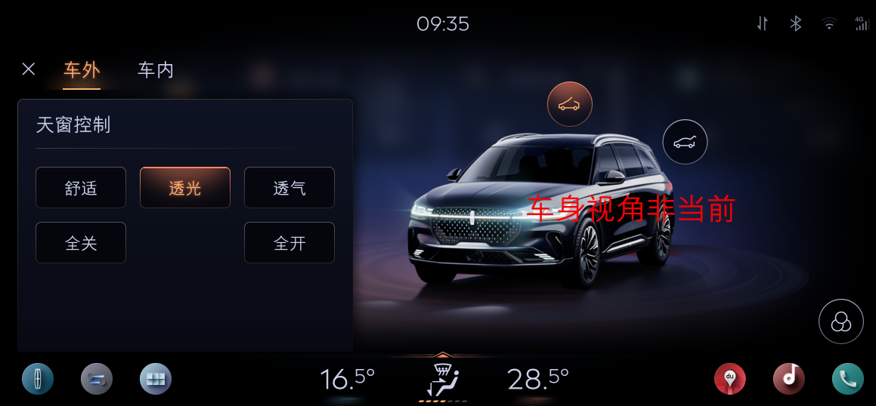

信号：

|  |  |  |  |
| --- | --- | --- | --- |
|  | **Signal Name** | **Description** | **PropertyId** |
| 天窗控制 | APIMSunroofControl | Data range: 0x0-0xF  0x0: No action  0x1-0x9: Open percent from 10 to 90  0xa: Sunroof fully open  0xb: Sunroof fully close  0xc: Sunroof tilt up  0xd: Comfort(the command corresponds to the sunroof half open)  0xe: Open angle plus 10 percent  0xf: Open angle reduce 10 percent | FordCarComfortableManager.ID_SUN_ROOF_CONTROL |
| 天窗运动状态 | SunroofDSPLStatusMovement | 0x0: Stopped  0x1: Opening tilt  0x2: Closing tilt  0x3: Opening slide  0x4: Closing slide  0x5:Reversing (AP/Stall)  0x6: Moving uninitialized  0x7: reserved | FordCarComfortableManager.ID_SUN_ROOF_MOVING_ST |
| 天窗状态 | SunroofDSPLStatusPosition | Data range: 0x0-0xf  0x0: init  0x1: 10%  0x2: 20%  0x3: 30%  0x4: 40%  0x5: 50%  0x6: 60%  0x7: 70%  0x8: 80%  0x9: 90%  0xA: Fully open  0xB: Fully close  0xC: tilt up  0xD: Vent area  0xE: Uninitialized  0xF: comfort | FordCarComfortableManager.ID_SUN_ROOF_POSITION |
| 遮阳帘控制 | APIMSunshadeControl | Data range: 0x0-0xF  0x0: No action  0x1-0x9: Open percent from 10 to 90  0xa: Sunshade fully open  0xb: Sunshade fully close  0xc: Mid(the command corresponds to the sunshade half open)  0xd: Open angle plus 10 percent  0xe: Open angel reduce 10 percent  0xf: Reserved | FordCarComfortableManager.ID_SUN_SHADE_CONTROL |
| 遮阳帘运动状态 | SunroofDSPLStatusMovementSS | 0x0: Stopped  0x1: Opening tilt  0x2: Closing tilt  0x3: Opening slide  0x4: Closing slide  0x5:Reversing (AP/Stall)  0x6: Moving uninitialized  0x7: reserved | FordCarComfortableManager.ID_SUN_SHADE_MOVING_ST |
| 遮阳帘状态 | SunroofDSPLStatusPositionSS | 0x00:init  0x01:10%  0x02:20%  0x03:30%  0x04:40%  0x05:50%  0x06:60%  0x07:70%  0x08:80%  0x09:90%  0x0a:Fully open  0x0b: Fully close  0x0e:Uninitialized  0x0f:mid | FordCarComfortableManager.ID_SUN_SHADE_POSITION |

**状态更新-车模**

根据天窗和遮阳帘的状态信号，进行车模状态实时更新。

**状态更新-快捷按钮**

判断天窗和遮阳帘都运动已停下，然后针对如下表位置逻辑，更新高亮的快捷按钮。

如果用户手动点击某按钮，则该按钮高亮，检测天窗和遮阳帘都运动已停下，然后针对如下位置逻辑，更新高亮的快捷按钮。

|  |  |  |
| --- | --- | --- |
| 高亮快捷按钮 | 天窗位置 | 遮阳帘位置 |
| 全开 | 全开天窗 | NA |
| 全关 | 全关天窗 | 遮阳帘全关 |
| 透气 | 天窗起翘 | NA |
| 透光 | NA | 遮阳帘全开 |
| 舒适 | 天窗舒适 | NA |

*如果透光，同时天窗也全开，则状态为全开

*如果透光，天窗关，或部分开，则状态为透光

*如果透气，遮阳帘全开，也为透气

（天窗状态的优先级高于遮阳帘）

**快捷按钮传输信号指令**

用户点击按钮（点击按钮动效），按下表发送信号指令

|  |  |
| --- | --- |
| **快捷按钮** | **信号指令** |
| 全开 | 全开天窗（遮阳帘不控） |
| 全关 | 全关遮阳帘（天窗不控，但自然跟着全关） |
| 透气 | 天窗起翘（遮阳帘不控） |
| 舒适 | 天窗到舒适档（遮阳帘不控） |
| 透光 | 遮阳帘全开（天窗不控） |

**信号传输控制逻辑**

用户通过点击快捷按钮进行天窗这遮阳帘的快捷控制。

## Function - 后备箱控制及状态显示

功能描述：实现后备箱控制按钮，功能与硬按键一致，并根据尾门开关状态在3D车模上显示开关尾门动画

信号：

|  |  |  |  |
| --- | --- | --- | --- |
|  | **Signal Name** | **Description** | **PropertyId** |
| 后备箱开关 | BecRleas_No_RqMnu | 1-6循环下发 | FordCarCabinManager.ID_LIFTGATE_SOFT_SWITCH |
| 后备箱状态 | DrStatInnrTgate_B_Actl | Off 0x00  On 0x01 | FordCarCabinManager.ID_LIFTGATE_AJAR |
| 电动后备箱状态 | Power_Liftgate_Mode_Stt | 0x00: off  0x01: on | FordCarCabinManager.ID_LIFTGATE_REAR_ON |
|  | LockInhibit_St | No Inhibit 0x0 Inhibit 0x1 | FordCarLockManager.ID_LOCK_INHIBIT |
|  | CarMode_St | Normal 0x0  Factory 0x1  NotUsed 0x2 Transportation 0x3 | FordCarCabinManager.ID_CAR_MODE |
|  | VehicleSpeed_St | 0x0 to 0xFFFF  Indicates vehicle speed.  Unit: kph Resolution:0.01 Offset:0 | CarSensorManager.SENSOR_TYPE_CAR_SPEED |
|  | IgnitionStatus_St | Unknown 0x0  Off 0x1  Accessory 0x2  Run 0x4  Start 0x8  Invalid 0xF | CarSensorManager.SENSOR_TYPE_IGNITION_STATE |
|  | Delay_Accy | Off 0x00  On 0x01 | FordCarSensorManager.ID_ACC_DELAY |
|  | GearLvrPos_D_Actl | Park 0x0  Reverse 0x1  Neutral 0x2  Drive 0x3 Sport_DriveSport 0x4  Low 0x5  First 0x6  Second 0x7  Third 0x8  Fourth 0x9  Fifth 0xA  Sixth 0xB  Undefined_Treat_as_Fault 0xC  Undefined_Treat_as_Fault1 0xD  Unknown_Position Fault  0xE 0xF | CarSensorManager.SENSOR_TYPE_GEAR |
|  | Transmission Type config | AT = 0  MT = 1 | FordCarConfigManager.ID_DID_TRANSMISSION_TYPE |

1. 电动后备箱模式逻辑：

后备箱对手件有三种状态（向上运动、暂停、向下运动），IVI测通过发送BecRleas_No_RqMnu信号，信号值+1递增在1-6之间循环，控制后备箱在上述三种状态之间切换。例如：点击按钮一次，下发1，后备箱打开；点击按钮第二次（此时后备箱正在向上运动中），下发2，后备箱暂停；点击按钮第三次，下发3，后备箱关闭；点击按钮第四次（此时后备箱已完成关闭），下发4，后备箱打开。

1. 手动后备箱模式逻辑：

当Power_Liftgate_Mode_Stt != 0x1,可判定当前后备箱是手动模式，当用户点击后备箱开关按钮，需弹框询问用户是否切换电动模式。

1. **后备箱按钮是否可用根据以下条件判断**：

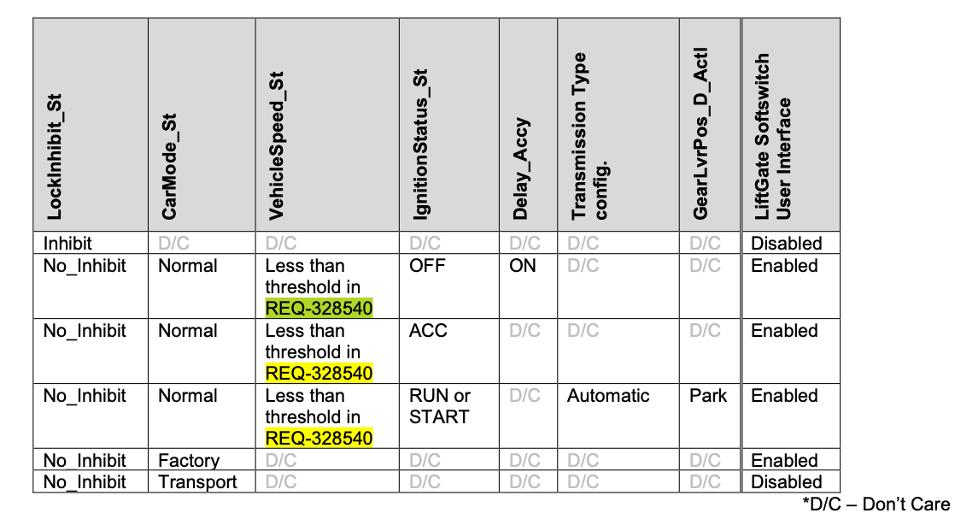

Note：Transmission Type config. = Manual will be considered at a later time. As of this SPSS release, the LGSSInterfaceClient shall not support this feature on a Manual Transmission vehicle.

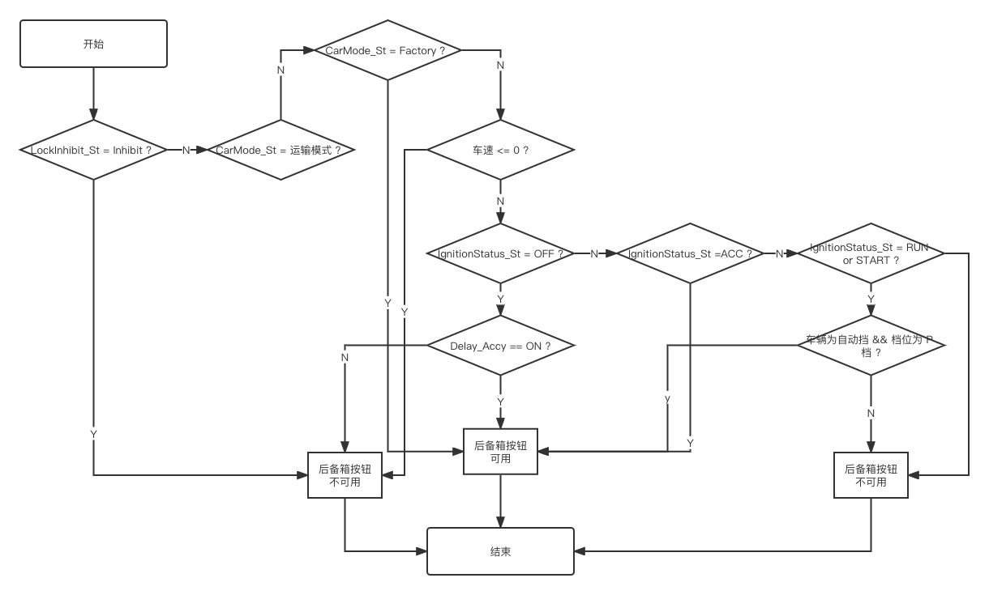

## Function – 胎压状态显示

功能描述：胎压状态(异常状态时在Launcher显示，正常状态时打开车辆快捷控制会显示全量信息)

信号：

|  |  |  |  |
| --- | --- | --- | --- |
|  | **Signal Name** | **Description** | **PropertyId** |
| 左前胎压 | Tire_Press_LF_Stat | Data range: 0x0 - 0xF  0x0 Unknown  0x1:Normal  0x2:Low  0x3:Fault  0x4:Alert  0xF:Not_Support | FordCarSensorManager.ID_TIRE_STATE_LF |
| 右前胎压 | Tire_Press_RF_Stat | Data range: 0x0 - 0xF  0x0 Unknown  0x1:Normal  0x2:Low  0x3:Fault  0x4:Alert  0xF:Not_Support | FordCarSensorManager.ID_TIRE_STATE_RF |
| 左后胎压 | Tire_Press_LR_OLR_Stat | Data range: 0x0 - 0xF  0x0 Unknown  0x1:Normal  0x2:Low  0x3:Fault  0x4:Alert  0xF:Not_Support | FordCarSensorManager.ID_TIRE_STATE_LR |
| 右后胎压 | Tire_Press_RR_ORR_Stat | Data range: 0x0 - 0xF  0x0 Unknown  0x1:Normal  0x2:Low  0x3:Fault  0x4:Alert  0xF:Not_Support | FordCarSensorManager.ID_TIRE_STATE_RR |

## Function – 车身颜色

功能描述：车身色库中有1-10种颜色； 颜色设置的弹窗中有5个颜色Tab，第一个Tab为用户当前车辆的颜色，其他4个Tab为除车辆本身颜色外的4个编号最 前的车辆颜色。(FORD提供该车型所有颜色RGB信息，并设置优先级)

颜色配置信息：

|  |  |  |
| --- | --- | --- |
| **Color** | **ColorIndex** | **PropertyId** |
| White Platinum 3C | 0x01 | FordCarConfigManager.ID_DID_COLOR_CODE |
| Infinite Black | 0x31 |
| Lustrous Grey | 0x27 |
| Jewel Sandstone | 0x28 |
| Diamond Red | 0x65 |
| Carpet Red TC | 0x64 |
| Blue Diamond | 0x48 |
| Chroma Caviar | 0x25 |

用户自定义车模颜色时，Kanzi将用户选择的颜色信息传递给到Launcher，由Launcher模块做本地的持久化存储，下次车模加载时优先使用自定义颜色。

每次开机车模初始化显示时，Launcher会先判断本地是否有存储有效的自定义颜色信息，若有则根据自定义颜色显示车身颜色，否则会通过CarService的FordCarConfigManager获取车身颜色的配置字，根据上面对应关系确定颜色信息，并通知Kanzi显示对应颜色。

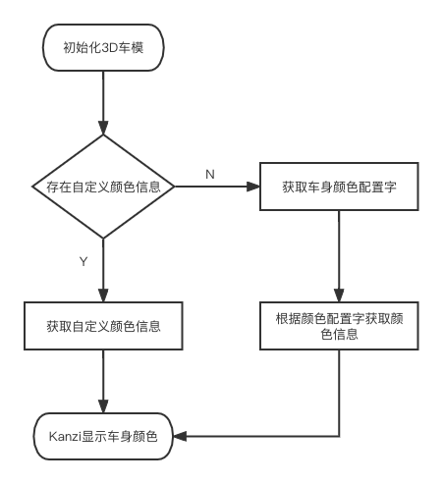

## Function – 氛围灯控制

功能描述：

1. 氛围灯开关功能
2. 点击更多跳转到车辆设置氛围灯设置界面
3. 点击播放按钮跳转到Demo Mode界面
4. 支持氛围灯模式和颜色调节

信号：

|  |  |  |  |
| --- | --- | --- | --- |
|  | **Signal Name** | **Description** | **PropertyId** |
| 氛围灯开关 | AmbL_ALM_Set | Data range: 0x0-0x3  0x0: Invalid  0x1: Close  0x2: Open  0x3: Reserved | FordCarLampManager.ID_AMBL_SWITCH |
| 颜色模式设置 | AmbL_Color_Mode | Data range: 0x0-0x4  0x0: Invalid  0x1: Static  0x2: Dynamic  0x3: Customize  0x4: Music | FordCarLampManager.ID_AMBL_COLOR_MODE |
| 氛围灯静态颜色值设置 |  | Data range: 0x00-0xFF  0x00: Color ID1  0x01: Color ID2  ...  0x7F: Color ID128  0x7F-0xFF: Reserved | FordCarLampManager.ID_AMBL_STATIC_COLOR |
| 氛围灯动态颜色设置 |  | Data range: 0x0-0x5  0x0: Invalid  0x1: Surprise Me  0x2: Ocean Heart  0x3: Deep Forest  0x4: Modern City  0x5: Warm Heart | FordCarLampManager.ID_AMBL_DYNAMIC_COLOR |
| 氛围灯自定义颜色设置 | NA | NA | NA |

Note：氛围灯全部功能没有Rx信号支持，状态需要通过EnhancedMemory模块的个人车机档案帮忙记忆，故在下发控制信号时需要通知EnhancedMemory保存此次操作。

氛围灯是否可用的信号逻辑：

根据配置字判断，当 “DE01 byte6 bit7-5 Multi-Contoured Seat Bladder = 0x7(21 Bladder)” 就显示氛围灯功能入口，否则不显示；

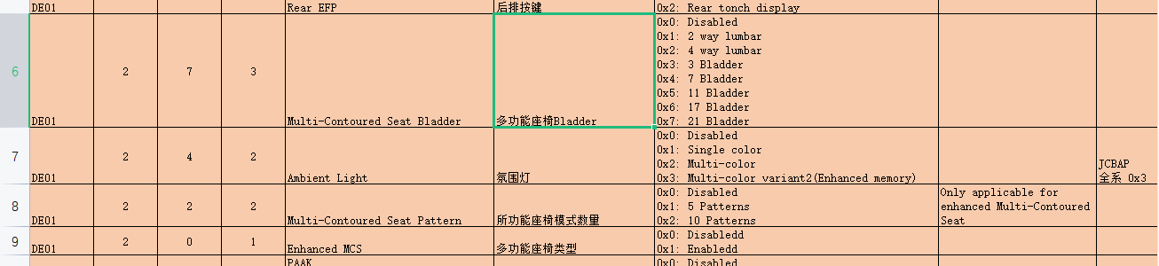

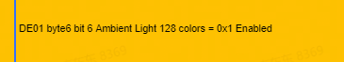

**FordCarConfigManager.** ID_DID_AMBIENT_LIGHT_128_COLORS = 0x1

## Function – 座椅按摩控制

功能描述：支持主驾/副驾座椅按摩开关控制和模式以及按摩力度调节

信号：

|  |  |  |  |
| --- | --- | --- | --- |
|  | **Signal Name** | **Description** | **PropertyId** |
| 主驾座椅按摩开关 | 开：  SeatFnDrv_D_Rq (Tx) = 0x7  SeatFnChngDrv2_D_Rq = 0x0  关：  SeatFnDrv_D_Rq (Tx) = 0x2  SeatFnChngDrv2_D_Rq = 0x0 | Inactive 0x0  LowerLumbar 0x1  MiddleLumbar 0x2  UpperLumbar 0x3  LowerBolster 0x4  UpperBolster 0x5  LumbarMassage 0x6  CushionMassage 0x7 (座椅按摩) | FordCarComfortableManager.ID_SEAT_ADJUST_POS_DRV = 0x7  FordCarComfortableManager.ID_SEAT_ADJUST_INS_DRV = 0x0 |
| 开：  SeatFnDrv_D_Stat (Rx) = 0x7  关：  SeatFnDrv_D_Stat (Rx) != 0x7 && SeatFnDrv_D_Stat (Rx) != 0x0 | FordCarComfortableManager.ID_SEAT_ADJUST_POS_DRV |
| 副驾座椅按摩开关 | 开：  SeatFnPsgr_D_Rq (Tx) = 0x7  SeatFnChngPsgr2_D_Rq = 0x0  关：  SeatFnPsgr_D_Rq (Tx) = 0x2  SeatFnChngPsgr2_D_Rq = 0x0 | FordCarComfortableManager.ID_SEAT_ADJUST_POS_PSG = 0x7  FordCarComfortableManager.ID_SEAT_ADJUST_INS_PSG = 0x0 |
| 开：  SeatFnPsgr_D_Stat (Rx) = 0x7  关：  SeatFnPsgr_D_Stat (Rx) != 0x7 && SeatFnPsgr_D_Stat (Rx) != 0x0 | FordCarComfortableManager.ID_SEAT_ADJUST_POS_PSG |
| 调节座椅按摩的模式-主驾 | SeatMasgDrv_D_Rq (Tx) | Data range: 0x0-0xF  0x0: Null  0x1: Pattern 1  0x2: Pattern 2  0x3: Pattern 3  0x4: Pattern 4  0x5: Pattern 5  0x6: Pattern 6  0x7: Pattern 7  0x8: Pattern 8  0x9: Pattern 9  0xA: Pattern 10  0xB-0xF: Not_Used | FordCarComfortableManager.ID_SEAT_MSG_MODE_DRV |
| SeatMasgDrv_D_Stat (Rx) |
| 调节座椅按摩的模式-副驾 | SeatMasgPsngr_D_Rq (Tx) | Data range: 0x0-0xF  0x0: Null  0x1: Pattern 1  0x2: Pattern 2  0x3: Pattern 3  0x4: Pattern 4  0x5: Pattern 5  0x6: Pattern 6  0x7: Pattern 7  0x8: Pattern 8  0x9: Pattern 9  0xA: Pattern 10  0xB-0xF: Not_Used | FordCarComfortableManager.ID_SEAT_MSG_MODE_PSG |
| SeatMasgPsngr_D_Stat (Rx) |
| 座椅按摩强度-主驾 | SeatFnDrv_D_Rq (Tx) = 0x7  SeatFnChngDrv2_D_Rq (Tx) | SeatFnChngDrv2_D_Rq：  0x0 Inactive  0x1 Not_Used  0x2 Increase  0x3 Decrease  0x4 Off  0x5 Low  0x6 High  0x7 Off_2  0x8 Low_2（低）  0x9 Med_2（中）  0xA High_2（高） | FordCarComfortableManager.ID_SEAT_ADJUST_POS_DRV  FordCarComfortableManager.ID_SEAT_ADJUST_INS_DRV |
| SeatIntnsDrv_D_Stat (Rx) | Data range: 0x0-0x4  0x0: Null  0x1: Off  0x2: Low  0x3: Medium  0x4: High | FordCarComfortableManager.ID_SEAT_MSG_INS_DRV |
| 座椅按摩强度-副驾 | SeatFnDrv_D_Rq (Tx) = 0x7  SeatFnChngPsgr2_D_Rq (Tx) | SeatFnChngPsgr2_D_Rq:  0x0 Inactive  0x1 Not_Used  0x2 Increase  0x3 Decrease  0x4 Off  0x5 Low  0x6 High  0x7 Off_2  0x8 Low_2（低）  0x9 Med_2（中）  0xA High_2（高） | FordCarComfortableManager.ID_SEAT_ADJUST_POS_PSG  FordCarComfortableManager.ID_SEAT_ADJUST_INS_PSG |
| SeatIntnsPsngr_D_Stat (Rx) | Data range: 0x0-0x4  0x0: Null  0x1: Off  0x2: Low  0x3: Medium  0x4: High | FordCarComfortableManager.ID_SEAT_MSG_INS_PSG |

**座椅按摩开关信号逻辑：**

1. 开启座椅按摩，以主驾为例，需要同时下发 SeatFnDrv_D_Rq (Tx) = 0x7 和 SeatFnChngDrv2_D_Rq = 0x0 ；
2. 关闭座椅按摩，以主驾为例，需要同时下发 SeatFnDrv_D_Rq (Tx) = 0x2 和 SeatFnChngDrv2_D_Rq =0x0；
3. 设置座椅按摩强度，以调节主驾座椅强度为Low为例，需要同时下发SeatFnDrv_D_Rq = 0x7 和 SeatFnChngDrv2_D_Rq = 0x8

**座椅按摩是否可用的信号逻辑**：

根据配置字判断，同时满足 “DE01 byte bit7-5 Multi-Contoured Seat Bladder = 0x7(21 Bladder)” 和”DE01 byte bit0 Enhanced MCS = 0x1(Enable)”就显示座椅按摩入口，否则不显示；





## FordCarConfigManager. ID_DID_MULTI_CONTOURED_SEAT_BLADDER = 0x7 && FordCarConfigManager. ID_DID_ ENHANCED_MCS = 0x1

未收到点火信号之前，座椅按摩功能不可用。

点火状态：CarSensorManager.SENSOR_TYPE_IGNITION_STATE == 4

## Function – 香氛调节控制

功能描述：

1. 香氛开关
2. 香氛效果设置（煦日、橙花、蔚蓝）
3. 香氛浓度设置（高、中、低）
4. 点击更多跳转到车辆设置香氛设置界面

信号：

|  |  |  |  |
| --- | --- | --- | --- |
|  | **Signal Name** | **Description** | **PropertyId** |
| 数字香氛开关 | AC_1_FGA_OperationReq（Tx） | Data range: 0x0-0x3  0x0: None / None Yet  0x1: Start / Continue Scent  0x2: Stop Scent  0x3: Master Error | FordCarComfortableManager. ID_FG_SYSTEM_ON |
| FGA_3_FGAStatusSts (Rx) | Data range: 0x0-0x3  0x0: Awake Not Scenting  0x1: Awake Scenting  0x2: Module Error  0x3: Reserved | FordCarComfortableManager. ID_FG_STATUS |
| 通道1余量 | FGA_1_FG_LifeRemainingChan1（Rx） | 0 to 100：Type Integer  [% Life Remaining]  101 to127:unknown | FordCarComfortableManager.  ID_FG_CHAN1_REMAINING |
| 通道2余量 | FGA_1_FG_LifeRemainingChan2（Rx） | FordCarComfortableManager.  ID_FG_CHAN2_REMAINING |
| 通道3余量 | FGA_1_FG_LifeRemainingChan3（Rx） | FordCarComfortableManager.  ID_FG_CHAN3_REMAINING |
| 通道1类型 | FGA_1_FG_Chan1Typ（Rx） | 0: Unknown  1 to 253: (Scent ID unique for each scent type)  254: Not Authentic/Invalid Cartridge  255: Not installed | FordCarComfortableManager.  ID_FG_CHAN1_TYPE |
| 通道2类型 | FGA_1_FG_Chan2Typ（Rx） | FordCarComfortableManager.  ID_FG_CHAN2_TYPE |
| 通道3类型 | FGA_1_FG_Chan3Typ（Rx） | FordCarComfortableManager.  ID_FG_CHAN3_TYPE |
| 香氛通道1过期 | FGA_3_FGID1Overdue | 0: Expired  1-30: days till Expired  31:Not Expired | FordCarComfortableManager.  ID_FG_CHAN1_OVERDUE |
| 香氛通道2过期 | FGA_3_FGID2Overdue | FordCarComfortableManager.  ID_FG_CHAN2_OVERDUE |
| 香氛通道3过期 | FGA_3_FGID3Overdue | FordCarComfortableManager.  ID_FG_CHAN3_OVERDUE |
| 数字香氛效果 | AC_1_FGAChanTypSelect (Tx) | Data range: 0x0-0x3  0x0: Off  0x1: Channel 1  0x2: Channel 2  0x3: Channel 3 | FordCarComfortableManager. ID_FG_CHANNEL_SELECTED |
| FGA_3_FGACurrentWorkCh (Rx) |
| 数字香氛浓度 | AC_1_FGAIntensityReq (Tx) | 0x0= Unknown  0x1= Off  0x2= Reserved  0x3= Low Intensity  0x4= Reserved  0x5= Medium Intensity  0x6= Reserved  0x7= High Intensity | FordCarComfortableManager.  ID_FG_INTENSITY |
| FGA_3_FGACurrentdensity(Rx) |

**香氛异常处理逻辑**：

当收到下列任何异常信息时，香氛功能显示关闭状态

|  |  |  |  |
| --- | --- | --- | --- |
| FGA_3_FRAGTempSts | Fragrance Temperature status | 0x0:温度正常 0x1:温度过高 0x2:温度过低 0x3:无 | FordCarComfortableManager.  ID_FG_TEMP_STATUS |
| FGA_3_FRAGPowerSupplySts | Fragrance Power Supply Status | 0x0:电源正常 0x1:电源过压 0x2:电源欠压 0x3:无 | FordCarComfortableManager.  ID_FG_POWER_SUPPLY_STATUS |
| FGA_3_FRAGFanSts | Fragrance FAN Status | 0x0:风机正常 0x1:风机堵塞异常 | FordCarComfortableManager.  ID_FG_FUN_STATUS |
| FGA_3_FRAGUnKnownErr | Fragrance Unknown Error | 0x0:无其它未知异常 0x1:有其它未知异常（把其它的异常都归为此类，如：电机异常） | FordCarComfortableManager.ID_FG_UNKNOWN_ERR |

## Function – 音效调节控制

功能描述：支持音效的平衡/衰减调节

接口信息：

|  |  |  |
| --- | --- | --- |
|  | **Api info** | **Description** |
| 音效平衡调节 | AudioManager.setParameters(FordAudioConfig.FADE, progress) | Progress: -7 -- +7 |
| 音效衰减调节 | AudioManager.setParameters(FordAudioConfig.BALANCE, progress) | Progress: -7 -- +7 |
| 获取音效平衡状态 | AudioManager.getParameters(FordAudioConfig.FADE) |  |
| 获取音效衰减状态 | AudioManager.getParameters(FordAudioConfig.BALANCE) |  |

## Function – 车辆异常信息显示

功能描述：

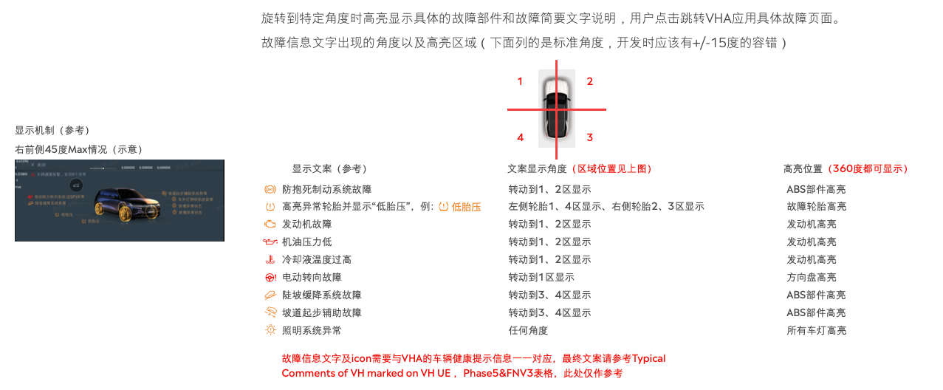

1. 文字提示车辆异常信息
2. 用户点击跳转VHA应用具体故障页面
3. 车模高亮显示故障部件（轮胎、发动机、方向盘、照明系统）

接口信息：

上述异常由VHA模块的FordVehicleService通过广播通知Launcher，广播action及参数定义如下。

|  |  |  |
| --- | --- | --- |
|  | **Api info** | **Description** |
| Action | com.ford.action.UPDATE_VEHICLE_HEALTH_ALERT | 广播Action |
| Action_type | VHA_ACTION_ADD = 0 | 新增异常 |
| VHA_ACTION_REMOVE = 1 | 异常消失 |
| Error_type | VHA_TYPE_ABS_FAULT = 0 | 防抱死制动系统故障 |
| VHA_TYPE_TPMS_FAULT = 1 | 胎压监测系统警告 |
| VHA_TYPE_ENGINE_SYSTEM_FAULT = 2 | 发动机故障 |
| VHA_TYPE_ENGINE_OIL_FAULT = 3 | 机油压力低 |
| VHA_TYPE_ENGINE_OVERHEAT_FAULT = 4 | 冷却液温度过高 |
| VHA_TYPE_ESP_FAULT = 5 | 电动转向故障 |
| VHA_TYPE_HDC_FAULT = 6 | 陡坡缓降系统故障 |
| VHA_TYPE_HAC_FAULT = 7 | 坡道起步辅助故障 |
| VHA_TYPE_LED_FAULT = 8 | 照明系统异常 |
| VHA_TYPE_TPMS_LOW = 9 | 低胎压 |

# Error Case

## Error Case Design

说明每种可能的出错或故障情况出现时，系统输出信息的形式，含义及处理方式

|  |  |  |
| --- | --- | --- |
| **Case** | **Error** | **Solution** |
| 数据错误 | 数据类型错误 | 接受数据时对数据类型进行判断 |
| 空数据 | 接受数据时对空数据进行处理 |
| 无法连接CarService | CarService未完成初始化 | 每隔500ms重连一次，直到连接成功为止 |

## Artificial Restoration

当用户或者测试人员发现问题时，如何恢复补救

|  |  |
| --- | --- |
| **Error Case** | **Solution** |
| 返回数据类型错误 | 接受数据时对数据类型进行判断，代码中对返回数据进行类型判断后再处理数据。 |
| 空数据错误 | 在代码中及时try cache数据处理，对空数据做规避，防止APP闪退。 |
| 无效数据处理 | 弹窗形式提示用户数据错误。 |
| Launcher异常关闭 | 系统尝试重新启动Launcher或点击home键启动Launcher。  说明故障出现后可能采取的变通措施，主要包括：   1. 对于Launcher内部错误，需要在添加/修改操作中及时对输入数据进行验证，分析错误的类型，并且给出相应的错误提示语句，并显示到用户可见的界面 2. 对于Launcher外部错误，需在依赖外部模块的操作中及时对依赖模块返回的数据进行校验，并添加相应的LOG输出，方便问题定位。如果问题在预期内则给出相应的提示语句，并显示到用户可见的界面上 3. 对应预期外的错误，及时打印LOG输出错误类型和原因。在致命错误导致Launcher闪退后及时重启Launcher |